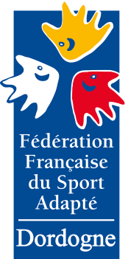
COMITE SPORT ADAPTE DORDOGNE
Lieu dit Masseroux
Atur – 24750 – Boulazac Isle Manoir
Tél : 06 46 90 00 53
E-mail : cdsa24@gmail.com

En partenariat avec l’association Loubéjac Sports et Loisirs le comité Dordogne du sport adapté vous invite à participer à cet événement :

CHAMPIONNAT DEPARTEMENTAL SARBACANE
PLATEAU 1 – SPORT ADAPTE ADULTE
Journée compétitive

JEUDI 20 Octobre 2022
Salle des fêtes de Carsac – Rue d’Artolsheim – 24200 Carsac-Aillac

PROGRAMME SPORTIF PREVISIONNEL
10H00 Accueil des équipes
10h30 : Répartition des tireurs dans leur catégorie (ou zone de tir). Mise en place des arbitres.
10h45 : Début de la compétition (les retardataires ne feront pas les volées d’étalonnage)
13h00 : Sortie des paniers
14h00 : Duels
15h45 : Remise des récompenses
INFORMATIONS SPORTIVES
- Equipement : Chaque équipe doit disposer d’une cible, de ses propres sarbacanes et chaque tireur de ses fléchettes.
- La Licence FFSA 2022-2023 est obligatoire.

COMITE SPORT ADAPTE DORDOGNE
Lieu dit Masseroux
Atur – 24750 – Boulazac Isle Manoir
Tél : 06 46 90 00 53
E-mail : cdsa24@gmail.com

FICHE D’ENGAGEMENT - DEPARTEMENTAL SARBACANE PLT 1
SPORT ADAPTE ADULTE
Carsac-Aillac – Jeudi 20 octobre 2022
A renvoyer au CDSA24 avant le vendredi 14 octobre 2022

N° d’affiliation
et nom de l’Association

Accompagnateur
N° tel + N° licence FFSA
Arbitre(s) désigné(s) :
Nom Prénom
NOM - Prénom | Sexe | Classe (AB, BC ou CD)

